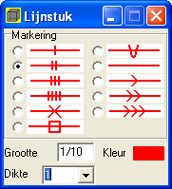
Lijnstukken markeren

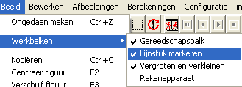

Type applet
Open

Opstarten
Nadat een figuur met minimaal één lijn(stuk) is getekend:
Beeld,werkbalken,lijnstuk markeren

Instellingen
Markering
Kies welke markering aangebracht moet worden op een lijnstuk
Grootte
Bepaalt hoe groot alle markeringen moeten zijn.
De verhouding van de markeringen ten opzichte van de getekende lijnstukken hangt af van de lengtes ervan. Enig experimenteren geeft uitsluitsel.
De nieuwe waarde voor de vergroting wordt uitgevoerd zodra op [enter] wordt gedrukt of het invoerveld wordt verlaten door met de muis elders te klikken.
Dikte
Bepaalt hoe dik alle markeringen moeten zijn.
Kleur
Klik op het gekleurde rechthoekje. Bepaal welke kleur de markeringen moeten hebben.

Tips
- Laat dit applet gerust (aan de zijkant) op het scherm staan bij het werken met de tekening. Het is een klein applet, dat geactiveerd kan worden door een nieuwe markering te kiezen of de grootte te veranderen.
Eventueel: minimaliseer dit venster als het tijdelijk niet nodig is.
- Gebruik dit applet om even lange of evenwijdige lijnstukken aan te geven.
- In combinatie met hoekmarkeringen (bewerken, hoekonderhoud) kunnen kenmerken over lijnstukken en hoeken in de tekening aangegeven worden, zoals gebruikelijk in meetkundeboeken.
- Per lijnstuk kan ook de lengte worden aangegeven. Klik hiertoe met de rechter muisknop op het betreffende lijnstuk en kies “toon lengte” of “toon lengte (uitgebreid).

